 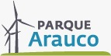

**Certificado de asistencia**

El Coordinador General del Área de Responsabilidad Social Empresarial del Parque Arauco Lic. Jorge Ramirez, **HACE CONSTAR** que el docente: Carrizo Nicolas Hector, DNI 26.308.396 viajó con los estudiantes de 6to grado de la Escuela N°39 “Timoteo Gordillo” que ha participado en el día de la fecha del viaje educativo a las instalaciones del Centro Ambiental Interactivo “WINTI” en el horario de **08:00hs a 15:30 hs**, organizado por esta empresa, la Secretaría de Gestión Educativa y la Dirección de Nivel Primario. Se expide la presente constancia a pedido del interesado y para ser presentada ante las autoridades que lo requieran, en la ciudad de La Rioja, el día 26 del mes de Marzo del año 2025.

Lic. Jorge Ramirez 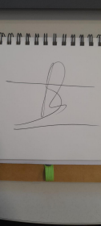

Coordinador General de Responsabilidad

Social

Parque Arauco.